***COLEGIO INSTITUTO TECNICO INTERNACIONAL-  IED***

[**EDUCACIONBOGOTA.EDU.CO**](http://educacionbogota.edu.co/)

**GUIA N° 2 DE MATEMATICAS (estadística y probabilidad) grado octavo 803 Y 804**

**DOCENTE: CESAR AUGUSTO FERNANDEZ PEREZ**

**ACTIVIDAD 1:** **JUGAMOS A ADIVINAR. CONOCIENDO LA PROBABILIDAD.**

Antes de iniciar el trabajo de hoy, debo tener presente algunos saberes súper importantes que me permitirán viajar por el mundo de la estadística y desarrollar nuestros propios criterios matemáticos.

Deberé hacer uso de 12 fichas cuadradas de 3cm x 3cm de colores, divididas en los colores patrios de la bandera, 4 fichas amarillas, 4 fichas azules y 4 fichas rojas. Todas las fichas las introduciré en una caja pequeña y saca una.

Como ya tengo presente los elementos con los cuales voy a trabajar, voy a crear un juego en el cual tengo como propósito adivinar o predecir los posibles resultados del juego. **“Jugamos a adivinar”**

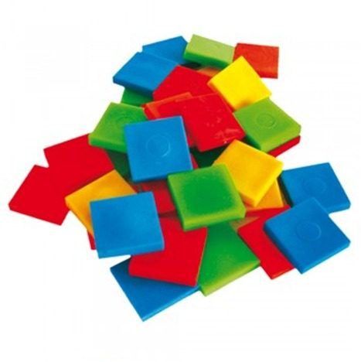

Tomado de <https://http2.mlstatic.com/fichas-matematica-cuadrada-material-didactico-D_NQ_NP_264601-MLM20347653684_072015-F.jpg>

Realizare 2 a 5 rondas, las cuales deberé hacer la extracción al azar de las fichas de la caja donde guardo las fichas, e ir anotando los colores obtenidos. Una vez terminada estas rondas, volveré a introducir las fichas y mientras repito el proceso, iré respondiendo y pensando la respuesta de las siguientes preguntas.

1.- ¿Cuántas fichas y de que características había en la caja?

2.- ¿Cuántas fichas de cada color habían dentro de la caja?

3.- Si todas las fichas fueran de color rojo ¿Hubiera sido posible extraer una ficha roja?

4.- Si todas las fichas fueran de color azul ¿Hubiera sido posible extraer una ficha amarilla?

5.- Si extraemos una ficha de la caja, al azar ¿Qué posibilidades habría de obtener una ficha de color azul?

|  |
| --- |
| Por si no me había dado cuenta, he estado haciendo un estudio estadístico llamado probabilidad. Ahora bien, ¿qué es la probabilidad?  La probabilidad es simplemente qué tan posible es que ocurra un evento determinado, como por ejemplo el que realizamos con las fichas de colores |

**ACTIVIDAD 2:** **IDENTIFICANDO LOS TIPOS DE SUCESOS POSIBLES EN NUESTRA VIDA COTIDIANA.**

Voy a trabajar a continuación una situación muy cotidiana que le sucedió a María, ella es una estudiante de grado cuarto de un colegio popular de la ciudad, en la cual se vio en un aprieto por no poder dar una respuesta correcta a las preguntas que le hicieron en su clase.

María es una estudiante muy juiciosa que tenía el hábito de ahorrar todos los días en su monedero una moneda, ya sea de 100$, de 200$ o de 500$. Luego de ahorrar monedas durante un mes completo, se dispuso a contar el dinero que tenía ahorrado en su monedero. Ella obtuvo el siguiente resultado:

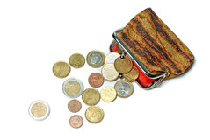

Tomado de https://es.dreamstime.com/fotograf%C3%ADa-de-archivo-libre-de-regal%C3%ADas-monedero-y-monedas-euro-aislados-en-blanco-image10733307

|  |  |
| --- | --- |
| Mondas | N° de monedas |
| 100$ | 12 |
| 200$ | 8 |
| 500$ | 10 |

Podrías ayudar a María a responder las preguntas que le hicieron en su clase.

1.- ¿Cuánto dinero tenia María en su monedero?

2.- Si todas las monedas fueran de 500$. ¿Qué posibilidades habría de extraer una moneda de 200$? Explica tu respuesta

3.- Si todas las monedas fueran de 100$ ¿Qué posibilidades habría de extraer otra moneda de 100$? Explica tu respuesta

4.- Si extraemos una moneda del monedero al azar, ¿Qué posibilidades habría de extraer una de 500$? Explica tu respuesta.

|  |  |
| --- | --- |
| Luego de haber ayudado a la compañera María , pudimos darnos cuenta de tres aspectos fundamentales en el estudio de la probabilidad, estos son: | Evento: Se conoce como el conjunto de uno o más resultados de un experimento.  Evento Seguro (S): Es aquel evento que siempre ocurre.  Evento Imposible (Ø): Es aquel evento que nunca ocurre.  Evento Simple: Es aquel que puede describirse mediante una sola característica o resultado. |

Para culminar esta actividad, describo desde mi vida diaria, un evento seguro, un evento imposible y un evento simple en el cual haya estado involucrado.

|  |  |
| --- | --- |
| Evento Seguro (S) |  |
| Evento Imposible (Ø): |  |
| Evento Simple: |  |

**ACTIVIDAD 3:** **EL AZAR Y LA PROBABILIDAD.**

En la vida cotidiana muchas veces dejamos a la suerte cosas tan simples como jugar a la piedra, papel o tijera, al resultado obtenido de lanzar un dado o jugar un número de una rifa. En realidad, no podemos darnos cuenta de que todo depende de la probabilidad.

A continuación, ayudar a dar respuesta a las siguientes interrogantes propuestas de un juego de parques.

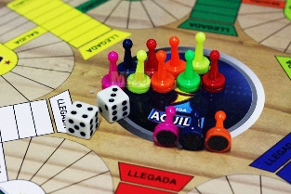

|  |
| --- |
| Pedro y Pablo son dos amigas que les encanta jugar al parques, sin embargo, hoy estuvieron más pendientes de los resultados obtenidos al lanzar uno de los dados del juego como tal.  Durante el juego, cada una de ellas lanzaron uno de los dados tres veces obteniendo los siguientes resultados. |

|  |  |
| --- | --- |
| Pedro | Pablo |
| 3 | 2 |
| 4 | 4 |
| 1 | 6 |

Ayudo a Pedro y Pablo a responder las siguientes preguntas que ellas se hicieron:

1.- ¿Qué hubiera sido más probable al lanzar los dados, obtener un número par o un número impar? Explico mi respuesta en el cuaderno.

2.- En el primer lanzamiento Pedro obtuvo 3 y Pablo obtuvo 2. Si lo dejamos a la suerte ¿Qué número hubiera sido más probable de obtenerse, el 3 o el 4? Explico mi respuesta en el cuaderno.

3.- ¿Cuál creo que es el número más probable de obtenerse al lanzar un dado? Explico mi respuesta en el cuaderno.

|  |
| --- |
| La suerte puede ser definida como el resultado positivo de un suceso poco probable. El azar se relaciona normalmente con juegos y con diferentes actividades lúdicas, sin embargo puede estar presente en un sinfín de situaciones o circunstancias de la vida cotidiana, cuando algo sucede de manera inesperada o por casualidad. |

Sabiendo esto: Expreso al menos dos (2) situaciones en las cuales me he visto involucrado en donde la suerte o el azar han sido factores para el resultado final de algo que has esperado

**ACTIVIDAD 4:** **APRENDIENDO A PREDECIR RESULTADOS DE SITUACIONES DE NUESTRA VIDA COTIDIANA.**

Sami y Mara son dos compañeritos del grado octavo (803 y 804) respectivamente del colegio técnico internacional, ellos están muy emocionados, ya que el profe de matemáticas les asigno un trabajo que los motivo a realizarlo; y es acerca del cuidado y auto cuidado de los estudiantes de su grado.

En el siguiente grafico nos muestran las condiciones de los estudiantes del grado cuarto donde asisten Sami y Mara. (E = Estudiantes)

Profesor Eduardo Olivero

Respondo en mi cuaderno las siguientes preguntas:

1.- ¿Cuántos estudiantes hay en el grado cuarto donde asisten Sami y Mara?

2.- Describe los tres eventos presentes en el grado cuarto del colegio Sami y Mara 3.- ¿Qué puedo expresar al respecto del grafico mostrado, donde se observan las condiciones de salud de los estudiantes?

4.- ¿Qué deben hacer los estudiantes que están enfermos y los que están por enfermarse para mejorar su estado de salud? Explico mi respuesta en el cuaderno.

5.- Si la maestra me dice que más de la mitad de los estudiantes están sanos. ¿Qué opinas al respecto de esta afirmación? Explico mi respuesta en el cuaderno

6.- ¿Cuál creo que sea la posibilidad de que los estudiantes que están por enfermarse, se mejoren y estén sanos? ¿De qué dependen? Explico mi respuesta.

|  |
| --- |
| Para hacer el estudio de la probabilidad de sucesos o eventos, es necesario hacer uso de la siguiente expresión matemática:  La probabilidad de un suceso se define como el cociente de los casos favorables entre todos los casos posibles.  probabilidad001  Consulto las siguientes páginas web para buscar más información al respecto.  <http://www.bartolomecossio.com/MATEMATICAS/clculo_de_probabilidades.html>  <https://quierocuidarme.dkvsalud.es/salud-para-ninos/autocuidado-fomento-en-los-ninos> |

* Expreso que aspectos importantes pude encontrar en las páginas que debía consultar, escribo en mi cuaderno.
* Realizo el estudio de la siguiente situación con la expresión matemática descrita de probabilidad.
* Jorge y Andrés desean jugar a la ruleta de colores, para ello deben averiguar qué posibilidades tienen de elegir cada uno de los colores y de esta forma determinar las posibilidades de cada uno.

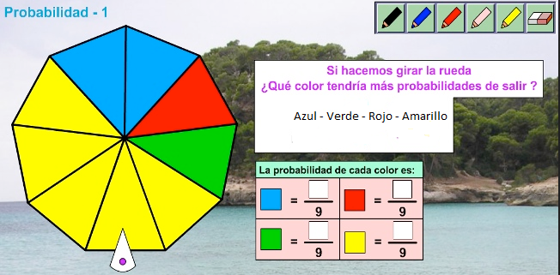

RMM

RMM

VMM

V

AZMM

AZMM

AZMM

AM

AMMM

AMMM

AMMM

AMMM

AMMM

Tomado de <http://pisapapeles.info/sites/default/files/Probabilidad%201%20-%20Genmagic.jpg>

Respondo las siguientes preguntas a partir de la situación presentada; en el cuaderno justificando bien mis respuestas.

* Si Jorge elige el color amarillo como su favorito para jugar a la ruleta, ¿Qué posibilidades tiene de ganar?
* Si Andrés elige el color azul como su favorito para jugar a la ruleta, ¿Qué posibilidades tiene de ganar?
* Si un tercer compañerito, decide jugar también a la ruleta y elige el color verde como su favorito para hacerlo. ¿Qué posibilidades tiene de ganar?

A continuación, leeré una manera en que se puede calcular las posibilidades de ganar el que tiene el color rojo.

Casos Favorables: (Color Rojo) hay solo 1 sección.

Casos Posibles: Todos los colores por secciones, observa que hay 9 secciones de colores

P (suceso) = $\frac{1}{9} ≫$ Al realizar la división resulta 0,11.

|  |
| --- |
| La expresión decimal de una probabilidad siempre estará entre 0 y 1, sin embargo, esta expresión decimal debemos multiplicarla por 100 para obtener el valor porcentual (%), veamos: |

0,11 x 100 = 11% En conclusión, la posibilidad de que el color rojo gane es del 11%.

Estimados estudiantes en estos momentos de dificultad de nuestro pueblo colombiano, les invito a cuidarse y cuidar a los suyos , **TODO PASA** y saldremos adelanta DIOS LES BENDIGA